МОСКОВСКИЙ АВИАЦИОННЫЙ ИНСТИТУТ

(НАЦИОНАЛЬНЫЙ ИССЛЕДОВАТЕЛЬСКИЙ УНИВЕРСИТЕТ)

Факультет компьютерных наук и прикладной математики

Кафедра вычислительной математики и программирования

**КУРСОВОЙ ПРОЕКТ**

**по курсу**

**«Вычислительные системы»**

Задание 1

«Архитектура компьютера»

**Выполнил:**

студент группы М8О-108Б-22

Формалёв Александр Сергеевич

**Преподаватель:**

Сахарин Никита Александрович

Дата:

Подпись:

Москва, 2022

# Введение

Компьютер – это устройство или система, способная выполнять заданную, чётко определённую, изменяемую последовательность операций. Это чаще всего операции численных расчётов и манипулирования данными, однако сюда относятся и операции ввода-вывода.

Именно компьютер стал предметом номер один, без которого человечество уже не может обойтись в 21 веке. Согласно отчёту международного союза электросвязи, в 2018 году компьютеры были у 83% семей в развитых странах и у 36% в развивающихся государствах. В этом же отчёте говорится о том, что ежедневно в интернет выходят 3,9 млрд. человек. Это больше половины населения планеты.

Современный компьютер может хранить, извлекать и обрабатывать данные. Благодаря этому мы можем использовать его для самых различных целей: проводить вычисления, играть в игры, создавать и редактировать документы и многое другое. О том, из чего состоит эта удивительная машина, я расскажу в своём проекте.

Цель моего курсового проекта изучить строение своего компьютера и составить схему устройства.

Задачи:

* Привести общую информацию о каждом комплектующем.
* Указать конкретную модель своих комплектующих.
* Написать характеристики своих комплектующих.

**Устройство ноутбука Asus X509BA**

Процессор – это электронный блок либо интегральная схема, исполняющая машинные инструкции, главная часть аппаратного обеспечения компьютера.

Обязательные составляющие: ядро процессора, состоящее из арифметико-логического устройства, внутренней памяти (регистров) и быстрой памяти (кэш), а также шины - устройства управления всеми операциями и внешними компонентами. Через шины в ЦПУ попадает информация, которую затем обрабатывает ядро. Таким образом, в основные функции процессора входит:

1. обработка информации с помощью арифметических и логических операций.

2. управление работой всего аппаратного обеспечения компьютера.

В моём ноутбуке стоит двуядерный процессор AMD A9-9425 со следующими характеристиками:

Максимальная тактовая частота - 3,1 GHz.

Максимальная температура - 90˚С.

Размер кеша: L1 – 128KB, L2 – 1MB.

Тип корпуса – 769 Ball BGA.

Число транзисторов – 1200 млн.

Напряжение питания ядра – 0,813 – 1,350 V

Типичная мощность – 15,0 W

Твердотельный накопитель (SSD) — это носитель данных, в котором, в отличие от жесткого диска, используется энергонезависимая (флеш) память для хранения данных и доступа к ним. Другими словами, в нем нет движущихся механических частей (в отличие от HDD накопителя), и это является очень важным фактором. Из-за этого SSD работает быстрее, устойчив к падениям и другим механическим воздействиям.

В моем ноутбуке стоит SSD накопитель на 256Гб.

Оперативная память – энергозависимая часть системы компьютерной памяти, в которой во время работы компьютера хранится выполняемый машинный код, а также входные, выходные и промежуточные данные, обрабатываемые процессором.

Оперативное запоминающее устройство – техническое устройство, реализующее функции оперативной памяти.

На моём ноутбуке стоит одна планка на 8 Гб DDR4 SDRAM.

Отличительной особенностью DDR4 SDRAM являются повышенные частотные характеристики и пониженное напряжение питания. Пропускная способность памяти в перспективе может достигать 25,6 Гб/с.

Видеокарта – устройство, преобразующее графический образ, хранящийся как содержимое памяти компьютера, в форму, пригодную для дальнейшего вывода на экран монитора.

На моём ноутбуке стоит встроенный графический чип AMD Radeon R5 Graphics, объём видео-ОЗУ которого составляет 1Гб.

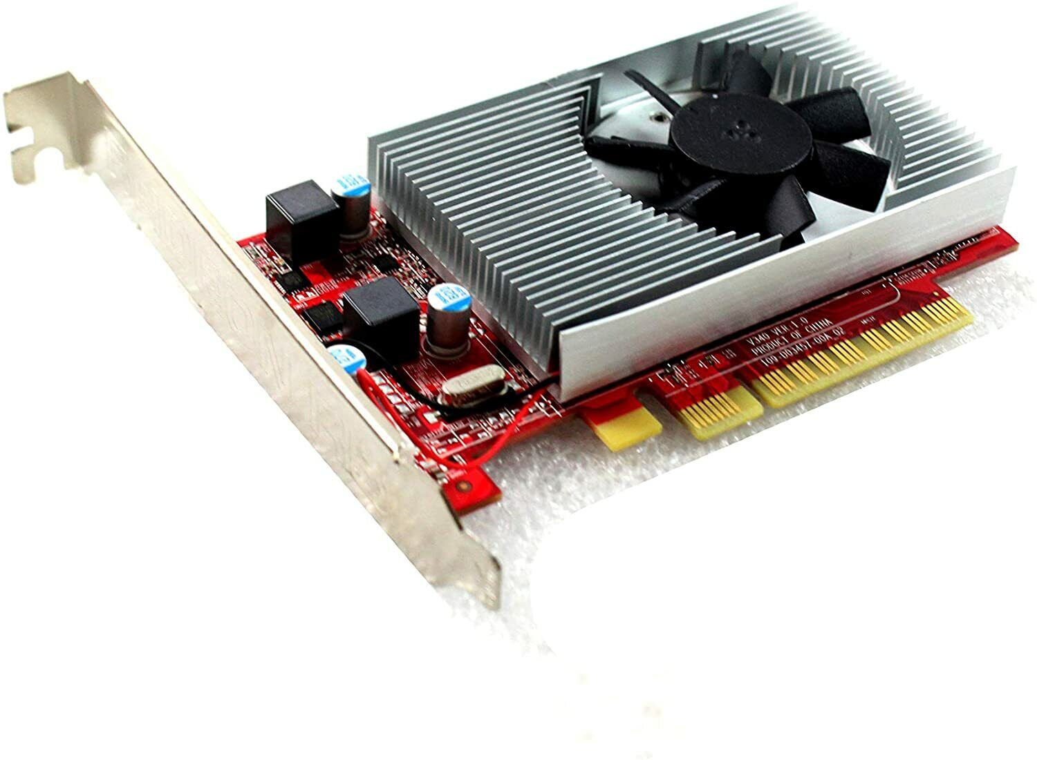

Материнская плата - это основной элемент и самая большая конструктивная деталь внутри системного блока ПК. Именно к ней подключаются и связываются между собой остальные компоненты персонального компьютера. Кроме того, через нее осуществляется взаимодействие компьютера с внешними устройствами.

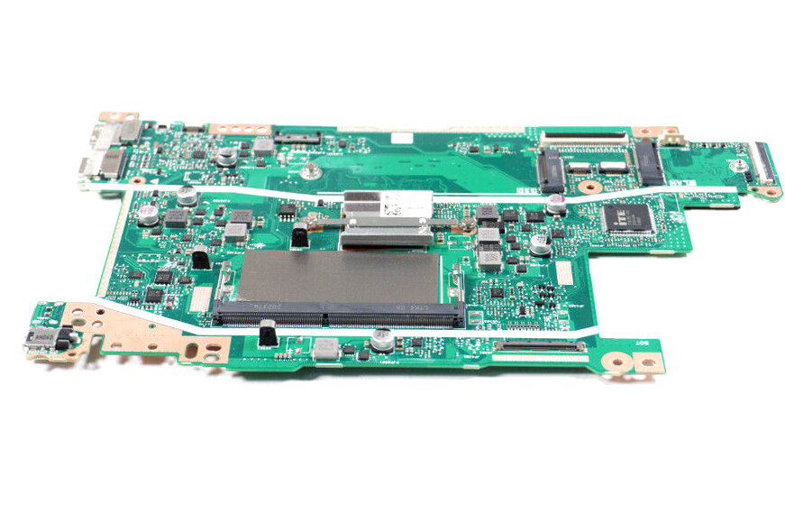

Чипсет – набор микросхем, спроектированных для совместной работы с целью выполнения набора заданных функций. Он выполняет функцию связующего компонента, обеспечивающего взаимодействие центрального процессора с различными типами памяти, устройствами ввода-вывода, контроллерами и адаптерами ПУ, как непосредственно через себя, так и через другие контроллеры и адаптеры, с помощью многоуровневой системы шин.

У моей материнской платы ASUSTeK CoMPUTER INC. X509BA стоит чипсет AMD K15.7.

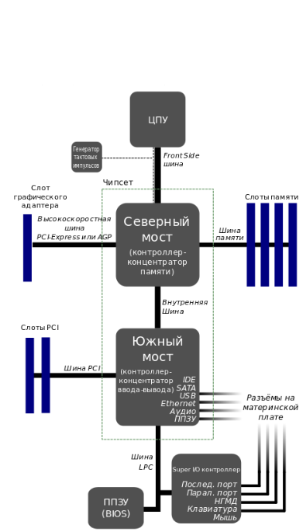

**Батарея** на моём ноутбуке называется ASUS Battery, которая является перезаряжаемой Li-Ion батареей с ёмкостью 32000 mWh и напряжением 7,620 V.

**Порты ноутбука –** разъёмы на корпусе, предназначенные для подключения внешних устройств. В состав портов моего ноутбука входят:

1. 3 порта USB Type-A, предназначенных для зарядки внешних устройств, их подключения, а также для передачи данных.
2. Разъём HDMI 2.0 для вывода видео и аудио на внешний экран.
3. Разъём MiniJack для подключения наушников и микрофона.
4. Разъём питания переменного тока.
5. Слот для SIM-карты.

**Дисплей –** электронное устройство, предназначенное для визуального отображения информации.

Мой ноутбук имеет дисплей диагональю 15,5 дюймов с LCD матрицей. Характеристики монитора: частота строк – 30 - 83 кГц, частота кадров – 56 – 75 Гц, плотность пикселов – 142 ppi, гамма – 2.20.

**Компьютерная клавиатура –** устройство, позволяющее вводить информацию в компьютер.

На моём ноутбуке стоит расширенная клавиатура с qwerty раскладкой и num lock.

**Тачпад –** указательное устройство ввода, предназначенное для управления курсором и отдачи различных команд компьютеру. Ввод осуществляется путём прикосновения одним или несколькими пальцами руки к поверхности тачпада.

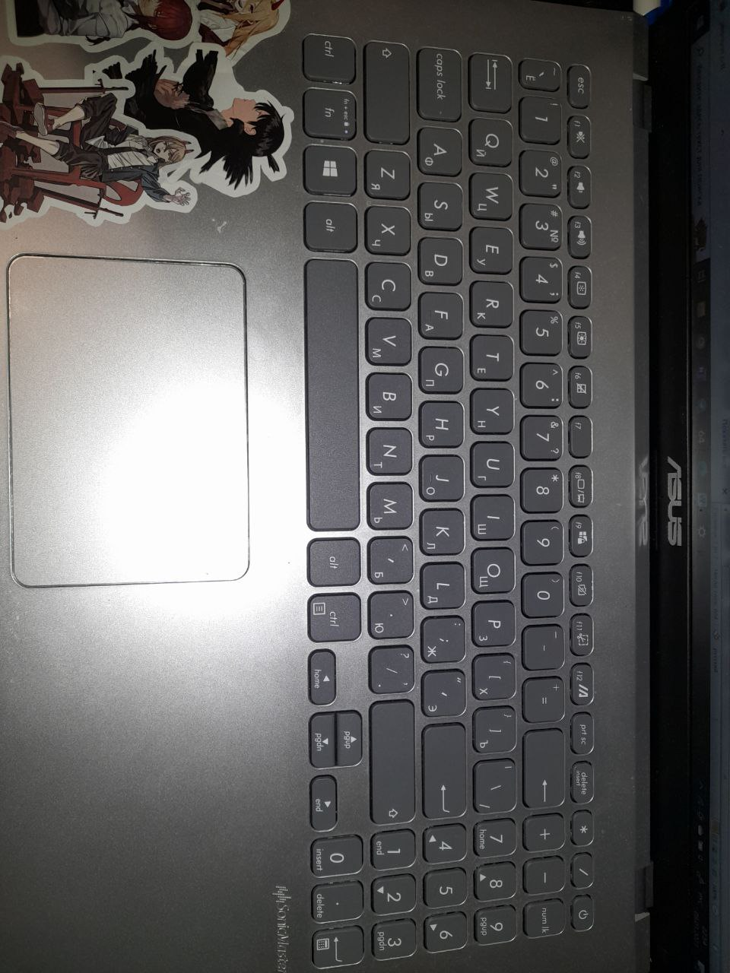

**Сети**

**Bluetooth –** производственная спецификация беспроводных персональных сетей. Bluetooth обеспечивает обмен информацией между такими устройствами, как ПК, мобильные телефоны, интернет-планшеты, принтеры, цифровые фотоаппараты, мыши, клавиатуры, джойстики, наушники, гарнитуры и акустические системы на радиочастоте для ближней связи.

В моём ноутбуке стоит Bluetooth модуль с поддержкой версии 2.

Wi-Fi — это стандарт беспроводного подключения LAN для коммуникации разных устройств, относящийся к набору стандартов IEEE 802.11. Wi-Fi использует радиоволны (так же, как Bluetooth и сотовые сети) для коммуникации устройств в малом масштабе, например: в домах, торговых центрах, на площадях и т. д.

В моём ноутбуке стоит Wi-Fi модуль Intel AX200 поддерживающий сети с частотой 5 ГГц.

Операционная система

Операционная система – программное обеспечение, управляющее аппаратным обеспечением, предоставляющее абстрактный программный интерфейс для взаимодействия с ним и занимающееся распределением предоставляемых ресурсов, в том числе между прикладными программами.

На моём ноутбуке стоит операционная система Microsoft Windows 10 Pro, одна из самых распространённых ОС на данный момент.

Заключение

В ходе работы над курсовым проектом я больше узнал о своём ноутбуке, полностью разобрал все его характеристики и более подробно изучил каждый компонент ноутбука. Все поставленные задачи были успешно выполнены.